Mode emploi – Spicy Invader

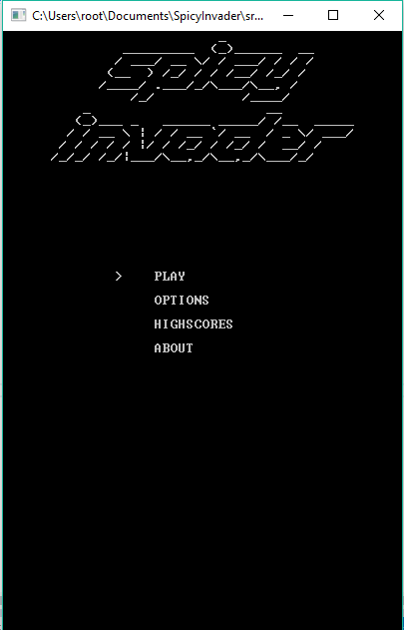

Introduction
Ceci est le mode d’emploi du jeu « Spicy Invader » de Bill Gotes, un riche millionnaire qui a fait fortune dans l’informatique est nostalgique des années « console » et qui a désiré faire un buzz en éditant un jeu utilisant le mode console de C#.

Ecran d’accueil
Comme le montre la capture ci-dessous le premier écran de l’application est l’écran d’accueil et comporte 4 options :
- Play
- Options
- Highscore
- About

Play : Permet de démarrer le jeu
Options : Permet de modifier les réglages du jeu
Highscores : Permet d’afficher la listes du top 5 des meilleurs jours
About : Permet d’afficher des informations sur les concepteurs du jeu

Play
L’écran Play peut-être décomposé en trois sections : Le menu ; La partie supérieur du jeu ; La partie inférieur.

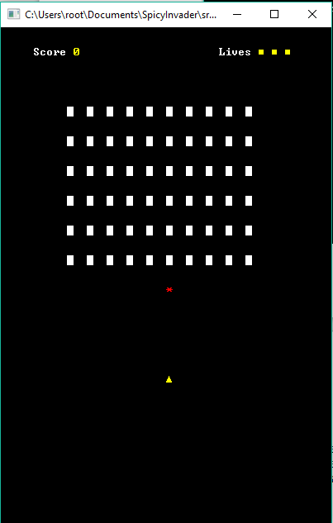

- Menu
  - Score : La partie gauche affiche le score actuel par le joueur. Le gain de point obtenu dépend du type d’Invader touché. Il en existe 3 (Squid / Octopus / Crab), rapportant 10 / 20 / 40).
  - Lives : La partie droite affiche les vies actuel restantes que possède le joueur. Il y en a 3 au maximum.
- Partie supérieur : Tout les ennemies, appelés « Invaders » (envahisseur en français)sont affichés et se déplacent de gauche à droite puis descende d’une case et se dirige dans l’autre et répète cet opération jusqu’à ce qu’un Invader touche le vaisseau du joueur
- Partie inférieur : Le vaisseau du joueur faisant partie du camp des alliés.

GameWin
Pour gagner un joueur doit avoir toucher tous les Invaders.

GameOver
Le joueur a perdu lorsque que celui-ci ne possède plus de vies.
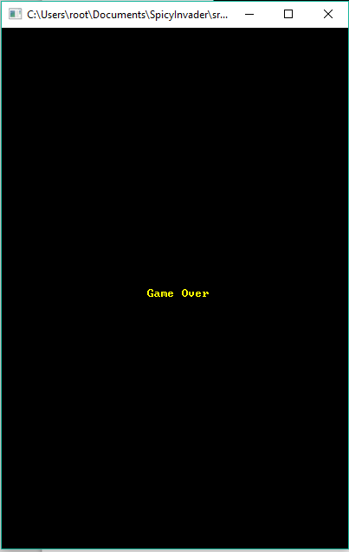

Options
L’écran d’option permet de modifier les préférences de l’utilisateur.
La flèche indique quel options est utilisé. La couleur jaune permet de renforcer cet indication.
- Sound : En mode « ON » le son est activé, en mode « OFF » le son est désactivé en mute.
- Level : Il existe à la date de l’écrite de cet article que deux seul niveau. Le Padawan qui correspond au niveau débutant et le Jedi correspondant au niveau Expert / Difficile.
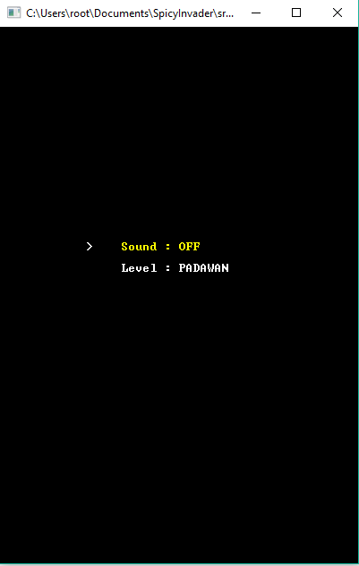

About
L’écran « À propos » affiche des informations sur la conception du jeu, l’équipe – Développeur – Source musicale et droit d’auteurs.
